**INDICAÇÃO Nº / 2020**

Indica reforma urgente nos pisos e coberturas da EMEI do Jardim Lúcia.

**EXCELENTÍSSIMO SENHOR PRESIDENTE DA CÂMARA MUNICIPAL DE SUMARÉ,**

Nos termos do Título VI, Capítulo IV, Seção II do Regimento Interno desta Casa de Lei, solicito a Vossa Excelência o envio desta Indicação ao Excelentíssimo Senhor Prefeito Municipal solicitando a reforma urgente dos pisos e das coberturas da EMEI do Jardim Santa Lúcia.

Desde 2013 o piso da referida escola vem soltando e houveram diversas tentativas de reformas sem resultados satisfatórios, fato que tem provocado diversos acidentes com alunos e servidores da escola. Além disso, ocorrem vazamentos de água pela cobertura devido às más condições de funcionamento das calhas de escoamento. Chegou a desabar o forro da secretaria e, no dia 18 de Novembro de 2020, houve forte transbordamento de águas danificando computadores e outros equipamentos.

Diante dessa grave situação, os responsáveis pela escola já expediram diversos Memorandos Internos solicitando reformas à Secretaria de Educação e até mesmo uma Ata da APM (Associação de Pais e Mestres). Todos que utilizam esse ambiente estão preocupados com o atual estado do piso e da cobertura da escola e perguntando como será possível oferecer um ambiente seguro e fácil de higienizar, conforme as atuais medidas de proteção contra o novo coronavírus requerem.

Solicito a atenção e o reconhecimento das autoridades envolvidas sobre a gravidade dessa situação para providenciarmos essas reformas para a população em caráter de urgência.

Sala das sessões, 30 de novembro de 2020.

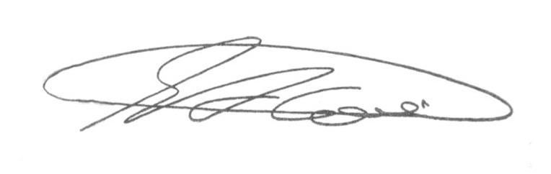

**SEBASTIÃO ALVES CORREA (Tião Correa)**

Vereador